A\CPLEX šampon
Intenzivní péče až ke konečkům
Chcete svým vlasům dopřát profesionální péči i doma? Pak svěřte poškozené, zesvětlené či barvené vlasy do rukou nového specialisty - A\CPLEX šamponu, který intenzivně pěstí a zlepšuje kvalitu vlasů již od prvního použití.
Šampon navazuje na produkty řady A\CPLEX, s nimiž pracují profesionálové v salonech. Výhodou těchto přípravků je, že chrání strukturu vlasu a zamezují jeho ničení již během odbarvování, barvení nebo při trvalé ondulaci. Zároveň podporují přirozenou pružnost a pevnost vlasů a dodávají výsledné barvě zářivější lesk.
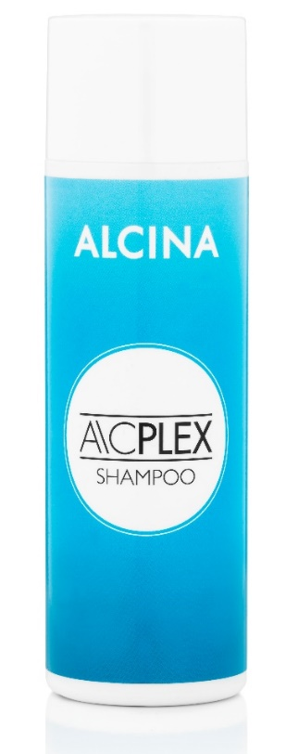
A\CPLEX šampon
- Spolehlivá receptura pro silné vlasy
Šampon A\CPLEX nejen chrání, ale také napravuje barvené, zesvětlené nebo trvalené vlasy. Účinný komplex A\CPLEX vlasy již při mytí znatelně zpevňuje a už od prvního použití posiluje jejich strukturu. Výsledkem jsou odolnější, pružnější a lesklejší vlasy. Díky své jedinečné gelovité konzistenci se šampon optimálně nanáší a jemná receptura umožňuje jeho každodenní používání. Šampon A\CPLEX je vhodný pro všechny typy vlasů.

Použití: Rovnoměrně naneste na mokré vlasy a napěňte. Důkladně opláchněte a v případě potřeby postup opakujte.
Tip: Pro profesionální domácí péči použijte šampon A\CPLEX společně s produktem A\CPLEX Step 3, vysoce účinnou kúrou, která vlasy zpevňuje a posiluje mezi barveními. A\CPLEX Step 3 nanášejte při každém 4. až 5. umytí.

MPC: 420 Kč

K dostání v salonech spolupracujících se značkou ALCINA od března 2019.

